**6. Rovinné obrazce, obsahy a obvody**

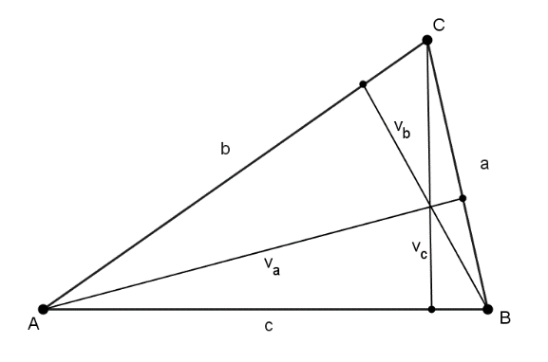**Trojúhelník**

$$S=\frac{a∙v_{a}}{2}=\frac{b∙v_{b}}{2}=\frac{c∙v_{c}}{2}$$

$$o=a+b+c$$

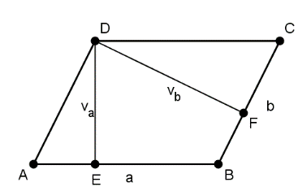**Rovnoběžník** **Kosočtverec**

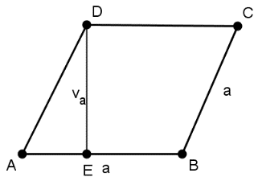

$S=a∙v_{a}=b∙v_{b}$ $S=a∙v_{a}$

$o=2\left(a+b\right)$ $o=4a$

**Čtverec** **Obdélník**

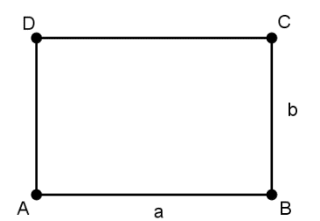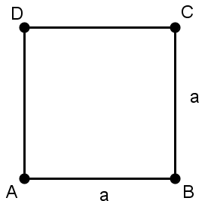

$S=a^{2}$ $S=a∙b$

$o=4a$ $o=2\left(a+b\right)$

**Lichoběžník** **Kruh**

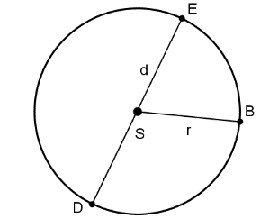

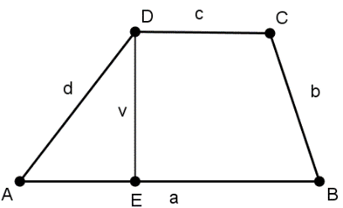 $S=\frac{\left(a+c\right)∙v}{2}$ $S=πr^{2}=π\frac{d^{2}}{4}$

$o=a+b+c+d$ $o=2πr=πd$

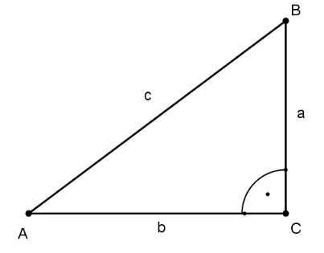**Pythagorova věta**

**Přepona na druhou se rovná jedna odvěsna na druhou plus druhá odvěsna na druhou.**

$$c^{2}=a^{2}+b^{2}$$

1. Vypočítejte délku strany čtverce a jeho obvod, je-li obsah čtverce 225 cm2. [a =15 cm, o = 60 cm]
2. Zahrada obdélníkového tvaru má delší stranu 2x větší než kratší stranu. Délka plotu kolem zahrady je 116,4 m. Určete rozměry zahrady. [38,8 m, 19,4 m]
3. Základna rovnoramenného trojúhelníku je 10 cm, obsah 60 cm2. Vypočítejte obvod tohoto trojúhelníku. [o = 36 cm]
4. Mějme obdélníkovou desku o rozměrech 2 m a 1 m. Jaký obsah bude mít největší trojúhelník, který z ní můžeme vyříznout? [1 m2]

1. Jak dlouhý ocelový pás potřebujeme na zhotovení kruhové obruče o průměru 1 m? [3,14 m]
2. Hliníkový kotouč elektroměru o průměru 8 cm má na okraji červeně vyznačený bod. Jakou dráhu urazí tento bod za 2 hodiny, otočí-li se kotouč v průměru 20x za 1 minutu? Výsledek uveďte v m.

$\left[602,88m\dot{=}603m\right]$

1. Lichoběžník KLMN je sestaven z rovnoramenného trojúhelníku KPN a rovnoběžníku LMNP. Platí: $\left|KN\right|=\left|NP\right|=13 cm, \left|KP\right|=10 cm, \left|NM\right|=15 cm.$ Vypočtěte obsah a obvod lichoběžníku. [S=240 cm2, o = 66 cm]

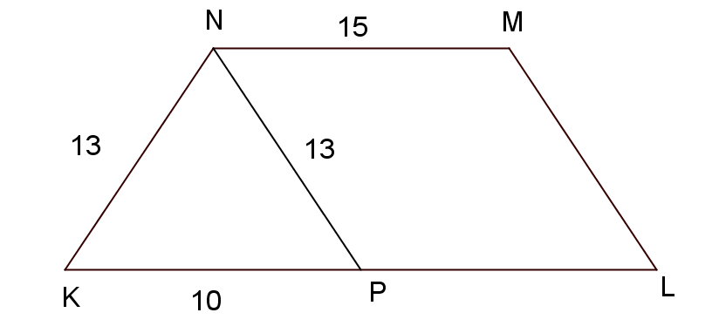

1. Určete obsah útvaru složeného ze tří půlkruhů a jednoho obdélníku, jestliže delší strana obdélníku *a* = 20 cm a kratší strana *b* = . [435,5 cm2]

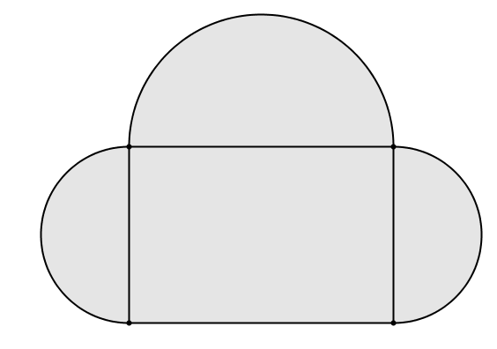

1. 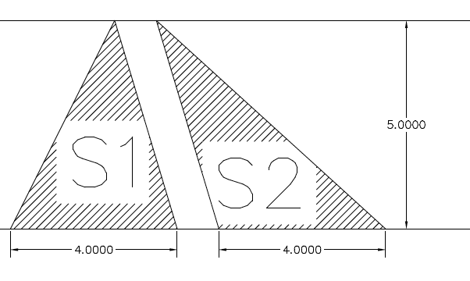Mezi dvěma rovnoběžkami jsou nakresleny dva trojúhelníky, porovnejte jejich obsahy a zakroužkujte správnou možnost.

 ANO-NE

 ANO-NE

 ANO-NE

1. Délka odvěsny AC pravoúhlého trojúhelníku ABC s pravým úhlem u vrcholu C je 12 cm. Na druhé odvěsně BC leží bod D. Obsah tupoúhlého trojúhelníku ADB je 48 cm2. Vypočtěte délku strany BD tupoúhlého trojúhelníku ABD. [8 cm]

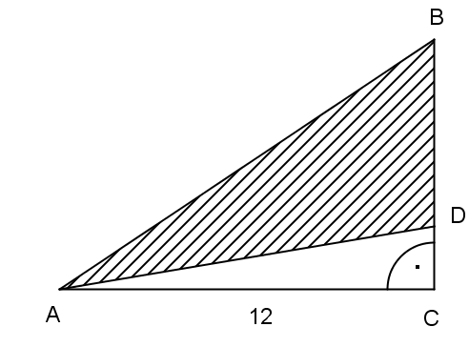

1. Do čtverce o straně a = 2 m jsou vepsány čtyři čtvrtkružnice. Vypočtěte obsah vyšrafovaného obrazce. [0,86 m2]

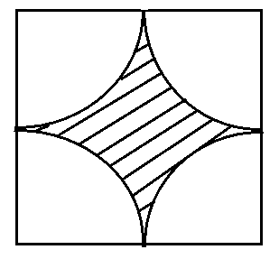

1. Ve čtvercové síti jsou zobrazeny rovinné obrazce. Délka strany jednoho čtverce v mřížce je 1 cm.

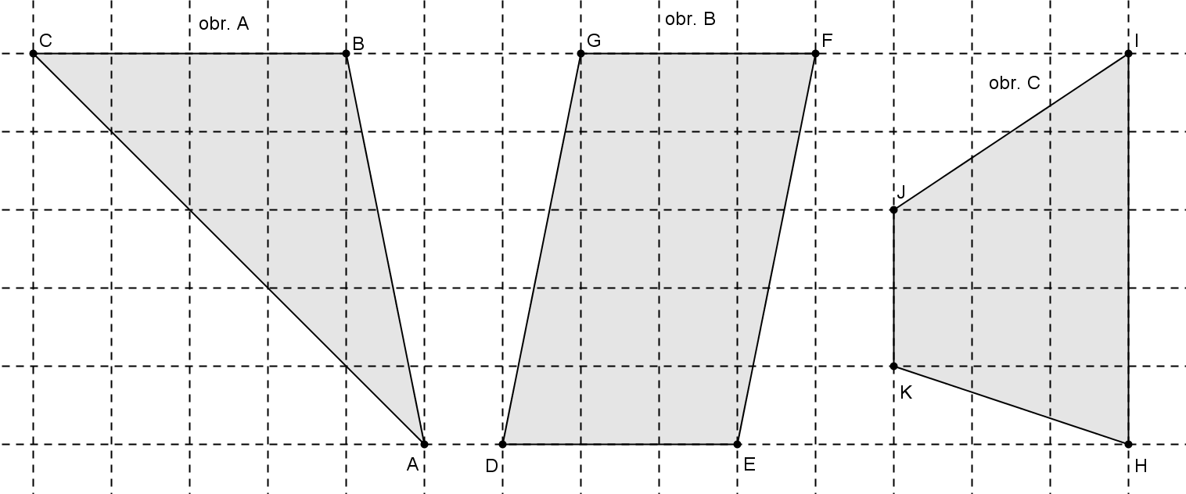

* 1. Název rovinného obrazce na obrázku C je
  2. Vypočtěte obsahy jednotlivých rovinných obrazců.

  

**13.** Obdélník o straně **10 cm a 4 cm** je rozdělen na **10 shodných čtverců**. Vypočtěte obsah vyšrafovaného obrazce (loď), ve výsledku uveďte jednotky. [20 cm2]

**14.** Vypočtěte výměru parcely tvaru kosočtverce, je-li jeho strana 50 m a vzdálenost rovnoběžných stran je 22 m. [1100 m2]